Региоселективный синтез новых тиазолидин-4-онов
и их диспироциклических производных
Стрельцов А. А.
Студент, 4 курс бакалавриата
Институт органической химии им. Н. Д. Зелинского РАН, Москва, Россия
Российский химико-технологический университет имени Д. И. Менделеева,
факультет нефтегазохимии и полимерных материалов, Москва, Россия
E–mail: kseniya.kosolapova.kk@gmail.com
Значительную группу биологически и фармакологически активных тиазолидин-4-онов составляют продукты их альдольной конденсации с изатинами [1], интенсивное развитие методов синтеза которых определяется и возможностью получения на их основе различных диспиросочлененных тиазолидин-пирролидин-индолов, являющихся структурными аналогами ряда природных алкалоидов, таких как хорсфилин и элакомин, а также противоопухолевых препаратов класса диспироиндолинонов [2].
Предлагаемая к рассмотрению работа направлена на разработку региоселективных подходов к получению тиазолидин-4-онов, а также синтезу на их основе диастереомерно чистых диспиропроизводных пирролидиноксиндола, основанному на трехкомпонентной реакции [3+2]-диполярного циклоприсоединения оксиндолилиденпроизводных тиазолидин-4-онов с аминокислотами и параформом (схема 1).
Схема 1
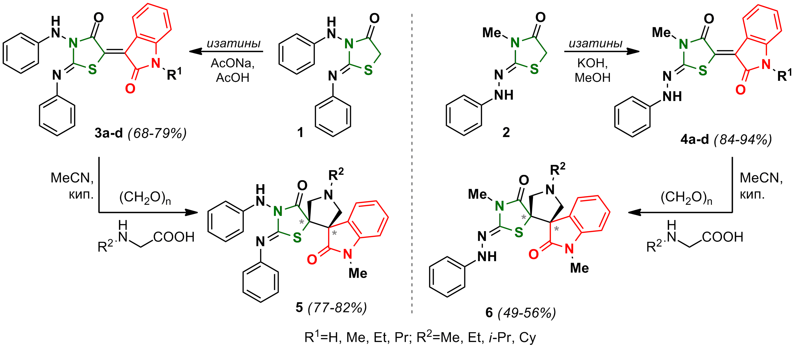
В результате работы изучена региоселективность образования тиазолидин-4-онов 1 и 2 в реакции тиосемикарбазидов с этилхлорацетатом в зависимости от природы заместителя в четвертом положении тиосемикарбазида, а также альдольно-кротоновая конденсация полученных тиазолидин-4-онов с изатинами в условиях как основного катализа КОН, так и кислотного катализа в системе AcOH – AcONa. Вовлечение синтезированных оксиндолилиденпроизводных 3 и 4 в реакции с азометинилидами приводило к образованию диспироциклических производных оксиндола 5 и 6 с хорошими выходами.
Работа выполнена при поддержке гранта РФФИ №20-03-00765
Литература
1. Bhatti R.S., Shah S., Krishan P., Sandhu J.S Recent pharmacological developments on rhodanines and 2,4-thiazolidinediones // Int. J. Med Chem. 2013, №2013.
2. Maheswari S.U., Balamurugan K., Perumal S., Yogeeswari P., Sriram D. A facile 1,3-dipolar cycloaddition of azomethine ylides to 2-arylidene-1,3-indanediones: Synthesis of dispiro-oxindolylpyrrolothiazoles and their antimycobacterial evaluation // Bioorg. Med. Chem. Lett. 2010, №20(24), p. 7278–7282.

